**École Centrale des Logiciels Libres et de Télécommunications**



**Institut Supérieur de Technologie de l'Université de Bangui (IST/UB)**



**Formation Ldap**

**Enseignants** **:**

**Prof. Samuel OUYA**

# **Concept**

OpenLDAP est un annuaire informatique qui fonctionne sur le modèle client/serveur. Il contient des informations de n'importe quelle nature qui sont rangées de manière hiérarchique. Pour bien comprendre le concept, il est souvent comparé aux Page Jaunes (Yellowpages), où le lecteur recherche un numéro de téléphone particulier: il va d'abord sélectionner la profession, puis la ville, puis le nom de l'entrée pour trouver au final le numéro de téléphone. En pratique, il est utilisé pour enregistrer une grande quantité d'utilisateurs ou de services (parfois des centaines de milliers) dans un réseau informatique. Il permet d'organiser hiérarchiquement les utilisateurs par département, par lieu géographique ou par n'importe quel autre critère.

# **Aspects techniques**

Stockage Le logiciel OpenLDAP ne stocke pas les données directement, il utilise une bibliothèque tierce pour le faire. Généralement c'est la base de données Berkeley DB qui est utilisée sous GNU/Linux. Mais il est possible d'utiliser MySQL, LDBM, des fichiers à plat, etc...

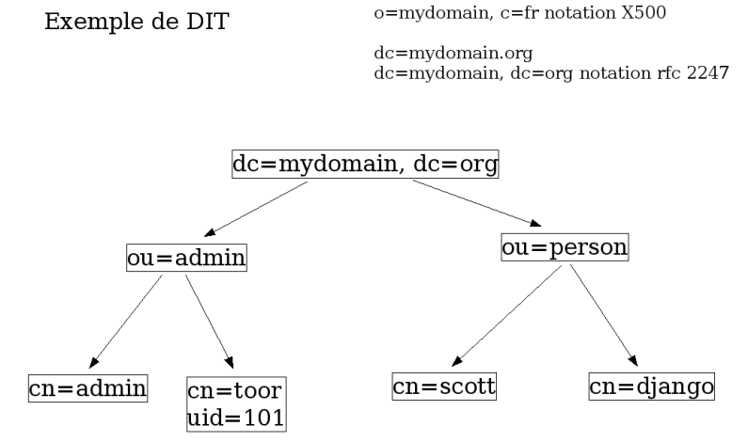

# **Présentation de LDAP**

LDAP (Lightweight Directory Access Protocol) : est l’héritier de l’annuaire X500 (proposé par l’ISO) qui est un standard conçu par les opérateurs télécoms pour interconnecter leurs annuaires téléphoniques. LDAP fournit un ensemble d'outils :

1. un protocole permettant d'accéder à l'information contenue dans l'annuaire,

2. un modèle d'information définissant l'organisation et le type des données contenues dans l'annuaire,

3. un modèle de nommage définissant comment l'information est organisé et référencé

4. un modèle fonctionnel qui définit comment accéder à l'information,

5. un modèle de sécurité qui définit comment accéder aux données et comment celles-ci sont protégées. OpenLDAP est souvent configuré avec SASL (Simple Authentication and Security Layer), qui permet les transactions cryptées avec les protocoles fonctionnant en mode connecté. 6. un modèle de duplication qui définit comment la base est répartie entre serveurs,

7. des APIs pour développer des applications clientes,

8. LDIF, (Ldap Data Interchange Format) un format d'échange de données.

# **Définition de quelques mots clé :**

1. Chaque entrée dans un annuaire a un identifiant unique appelé DN (Distinguish Name)

2. Les informations dans un annuaire sont des objets qui appartiennent à des classes.

3. La classe d’un objet définit l’ensemble des attributs que doit avoir l’objet et les règles définissant le contenu de chaque attribut.

4. Un attribut définit les caractéristiques de l’objet.

5. Les attributs obligatoires d’un sont la réunion des attributs obligatoires de chaque classe.

6. Un schéma permet de donner la liste de toutes les classe qu’un annuaire peut prendre.

7. Le schéma décrit les classes d’objet, leurs types d’attributs et leur syntaxe.

8. Une classe a toujours une mère, et une fille hérite des attributs de sa mère.

9. Le DN représente le chemin absolu d’accès à l’entrée

Un annuaire se distingue d’une base de données relationnelle par le fait qu’il a une structure hiérarchique et qu’il est très rapide pour chercher et lire des éléments mais plus lent pour les modifier. Les annuaires sont couramment employés pour stocker les données d’authentification (login et mot de passe) ou pour obtenir des informations sur des personnes (email, téléphone, etc.) ou des objets (localisation, marque, modèle, etc.). Toutes les applications de votre entreprise (site web, e-mail, comptes système des ordinateurs, etc.) peuvent par exemple utiliser ce service d’annuaire pour valider les identifiants de connexion.

# **Installation de OpenLDAP**

OpenLDAP est un des annuaires les plus répandus. Pour l’installer, vous devrez installer le paquet slapd . Installez également le paquet ldap-utils qui contient les utilitaires clients pour pouvoir interroger ou modifier votre annuaire.

**#apt-get install slapd && ldap-utils**

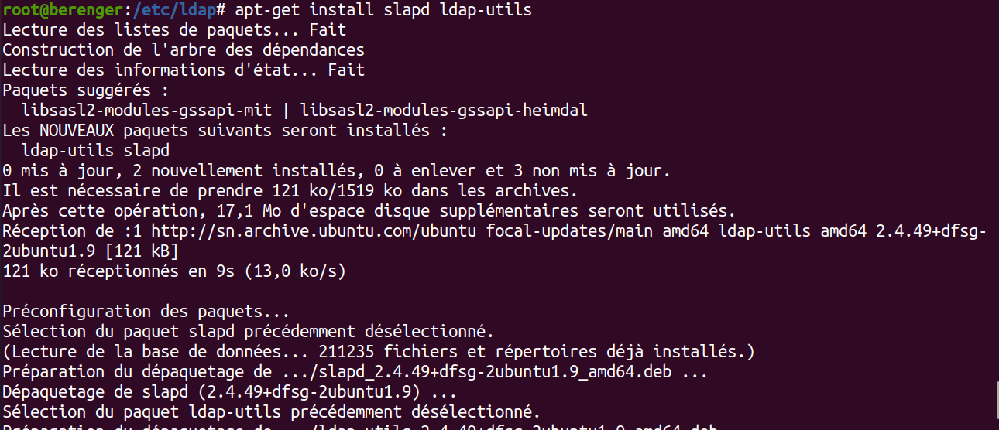

À l’installation de **slapd**, on vous demandera d’entrer le mot de passe de l’administrateur de votre annuaire. (Voir les captures)

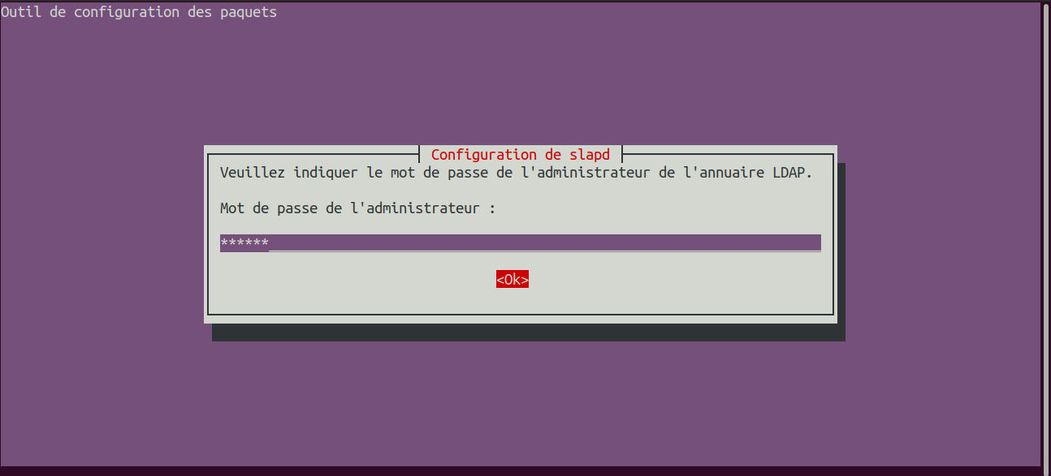

On valide puis confirmer le mot de passe

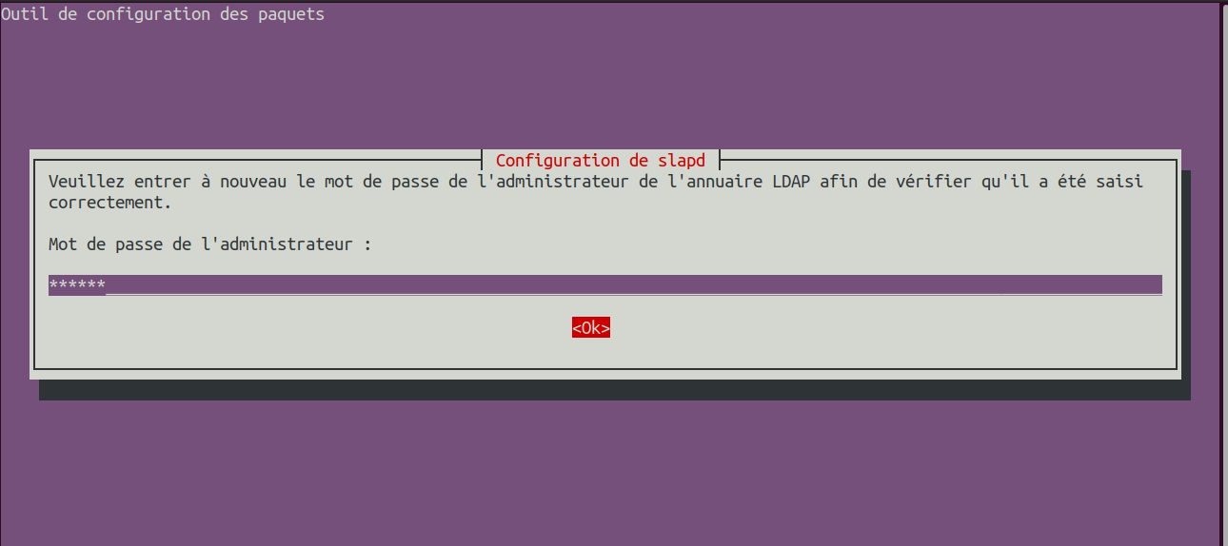

L’installation est faite : on va dans le dossier : **/etc/ldap**

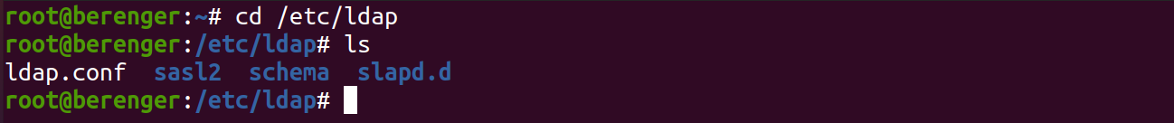

# **Configuration du serveur**

Voilà, vous avez installé votre annuaire. Vous allez maintenant utiliser l’outil de configuration debconf de Debian pour définir la configuration de base de votre annuaire :